Муниципальное автономное дошкольное образовательное учреждение №11 «Умка» г. Павлово

Консультация для педагогов на тему

«Формирование личных качеств у младших дошкольников через художественную литературу»

Подготовила:
воспитатель
Кузина Надежда Александровна

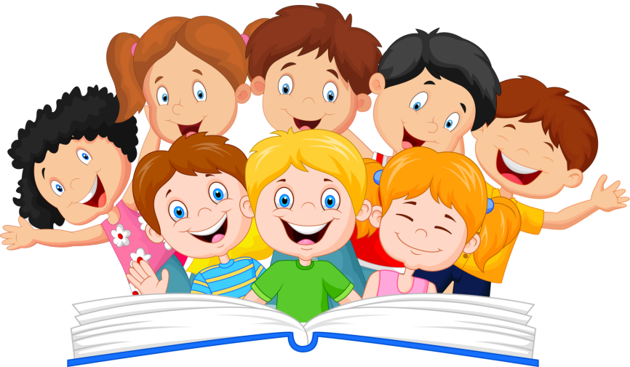
2021 г.
Проблема личностного развития чрезвычайно актуальна в современном мире, ведь гармоничное развитие ребёнка – основа формирования его личности. Оно зависит от успешного решения многих воспитательных задач, среди которых особое место занимают вопросы нравственного и эстетического воспитания.
В процессе формирования личности ребенка важное место принадлежит художественной литературе. Хорошая книга расширяет кругозор ребенка, вводит его в богатый мир образов, отражающих жизнь, прививает любовь к искусству, развивает эмоционально – познавательную деятельность, активное отношение к жизни, вкус. Книга способствует появлению у ребенка собственных суждений о прочитанном, потребности высказаться, развивает речь.
Художественная литература – одна из форм освоения мира; она отражает богатство и многообразие духовной жизни человека. Писатели обращаются к универсальным категориям и ценностям бытия: добро и зло, истина и красота, справедливость и совесть, дружба и любовь, дом и семья, свобода и ответственность, что влияет на формирование у детей дошкольного возраста нравственно – эстетических чувств и соответственно качеств.
В возрасте 3-4 лет произвольное поведение еще неустойчиво, но тенденции к его формированию наметились и развиваются. Волевое начало позволяет ребенку управлять своими эмоциями. Он способен преодолевать свои желания, которые могут привести к ссорам, конфликтам.
Ребенок 3-4 лет учится считаться с интересами других, терпимо относится к тому, что делает товарищ, дожидаясь очереди поиграть, умыться, занять место в столовой. С помощью воспитателя дети постепенно утрачивают свои эгоистические позиции. Они способны сочувствовать, сопереживать сверстнику. У детей постепенно накапливаются представления о добрых поступках. Этому способствуют беседы о реальных случаях из жизни группы, чтение художественных произведений, обыгрывание различных ситуаций. Например, воспитатель может предложить ребенку выразить сочувствие: «Кукла Катя плачет. Что ты сделаешь?». Ребенок пытается утешить куклу, воспитатель при необходимости помогает. Эту же ситуацию можно обыграть в реальной жизни: как утешить плачущего товарища или рассмотреть поведение лисы из сказки «Заюшкина избушка».
Накопление образного материала, отражающего содержание поступков, связанных с добрым отношением к окружающим, способствует его обобщению в правило. Но абстрактная формулировка правил поведения трудна ребенку для восприятия. Поэтому действие по правилу лучше сопровождать словами из известных произведений, например: «Надо, надо умываться по утрам и вечерам!» (К. Чуковский); «Буду делать хорошо и не буду плохо» (В. Маяковский) и др.
Приучая детей к выполнению элементарных правил, взрослые нередко сообщают только о том, как не следует поступать, но ничего не говорят о том, что надо делать в той или иной ситуации. Нельзя забывать о главном – важно научить детей правильным действиям.
Поэтому, указывая на отрицательные поступки, необходимо давать образцы правильных действий. В педагогике существует мнение, что савнение противоположных поступков облегчает усвоение конкретных представлений о хорошем и плохом.
Художественная литература является действенным средством ознакомления дошкольников с разнообразием поступков и оценкой их значимости, в которой описываются конкретные ситуации, близкие к опыту детей, действия персонажей и последствия этих действий.
По словам В.А. Сухомлинского, «чтение книг – тропинка, по которой умелый, умный, думающий воспитатель находит путь к сердцу ребенка». Художественная литература формирует нравственные чувства и оценки, нормы нравственного поведения. Восприятие художественной литературы рассматривается как активный волевой процесс, как деятельность, которая воплощается во внутреннем содействии, сопереживании героям, в воображаемом перенесении на себя событий, «мысленном действии», в результате чего возникает эффект личного присутствия, личного участия в событиях. Ребенок ставит себя на место героя, мысленно действует, борется с его врагами.
Художественная литература – одно из важнейших средств всестороннего гармонического развития личности. Она необычайно расширяет жизненный опыт человека: помогает почувствовать, узнать и пережить то, что читатель, может быть, никогда не сможет испытать и пережить в действительной жизни.
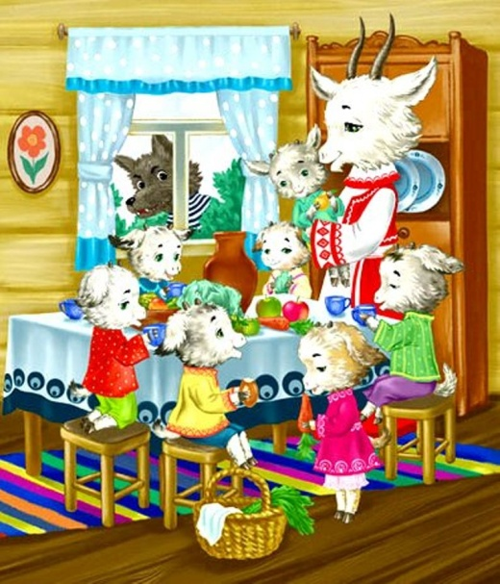
В процессе чтения художественных произведений у ребенка накапливается опыт разнообразных непосредственных читательских переживаний: различно окрашенных читательских эмоций – от восторга до грусти и даже страха; чувств, связанных с восприятием произведений разных жанров, стилей, авторов, исторических эпох. Ребенок обретает привязанности; реализует свои предпочтения, осуществляет читательский выбор; на практике знакомится с системой Мировой Библиотеки. Чтение художественных произведений развивает речь детей: обогащает, уточняет и активизирует словарь учащихся на основе формирования у них конкретных представлений и понятий, развивает умение выражать мысли в устной и письменной форме. Это развитие осуществляется благодаря тому, что художественные произведения написаны литературным языком, точным, образным, эмоциональным, согретым лиризмом, наиболее соответствующим особенностям детского восприятия.
На примерах простых, доступных рассказов дети учатся понимать содержание произведения, его основную мысль, знакомятся с действующими лицами, их характерами и поступками, оценивают данные поступки. В элементарной форме дети получают представление об изобразительных средствах языка художественных произведений.
Особенностью содержания сказки является её оптимизм – в сказке почти всегда добро побеждает, а зло наказывается. Поэтому общий тон сказки жизнерадостный, бодрый. Сказки утверждают ребенка в правильных отношениях к миру. Тянут репку и дед, и бабка, и внучка, и Жучка, и кошка – тянут-потянут, а не вытянуть им репки. И только когда пришла на помощь мышка, вытянули репку. Конечно, ёмкий художественный смысл этой сказки станет до конца понятным маленькому человеку лишь когда он вырастет. Ребенку же доступна лишь та мысль, что никакая, даже самая малая сила не лишняя в работе: много ли сил в мышке, а без нее не могли вытянуть репку.
Такие нравственные категории, как добро и зло, хорошо и плохо, можно и нельзя, целесообразно формировать своим собственным примером, а также с помощью сказок.
Сказки помогают показать:
1 как дружба помогает победить зло («Зимовье»);
2 как добрые и миролюбивые побеждают («Волк и семеро козлят»);
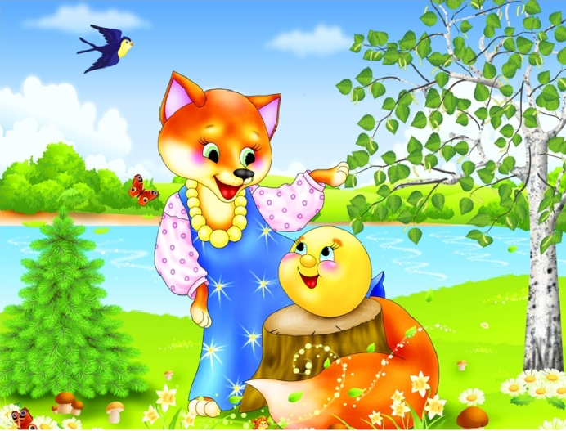
3 что зло наказуемо («Кот, петух и лиса», «Заюшкина избушка»).
В сказке «Теремок» рассказывается о совместной дружной жизни мыши, лягушки, зайца, лисы, волка. А потом пришел медведь – «сломал теремок» - не стало теремка. В каждой сказке есть мораль, которая необходима ребенку, ведь он должен определять свое место в жизни, усваивать морально-этические нормы поведения в обществе.
Сюжет сказки «Петушок и бобовое зернышко» разворачивается стремительно: быстро, сломя голову, бежит курица к хозяйке за маслицем, - петух проглотил зерно и подавился, та посылает ее к коровушке за молоком. Курица – к коровушке, та просит, чтобы хозяин дал ей свежей травы. В конце концов, курица принесла маслица, петух спасен, но скольким он обязан спасением! Ирония сказки понятна ребенку, ему нравится и то, что столько трудных препятствий удалось преодолеть курице, чтобы петушок остался жив. Счастливые концовки сказок соответствуют жизнерадостности ребенка, его уверенности в благополучном исходе борьбы добра со злом.
В особенности трогает ребенка судьба героев, поставленных в близкие и понятные ему обстоятельства. Действие в таких сказках часто совершается в семье. Говорили дочке отец с матерью, чтобы она не ходила со двора, берегла братца, а девочка заигралась- загулялась – и братца унесли гуси-лебеди (сказка «Гуси – лебеди»). Волшебная сказка учит ребенка оценивать дела и поступки людей в свете правильных понятий о том, что хорошо и что плохо.
В сказках не бывает непоправимых жизненных бед, вместе с тем они не скрывают и то, что реальный мир знает тяжкие людские страдания, но все кончается благополучно благодаря чуду. Воображаемая чудесная победа добра над злом всегда активизирует чувства ребенка. Потребность в справедливости, стремление преодолевать жизненные невзгоды навсегда делаются частью его мироощущения. Это в высшей степени важно для формирования у человека жизненной стойкости и качества борца за справедливость.
Волшебная сказка приучает ребенка логически мыслить: события в ней разворачиваются в строгой последовательности. Сказка захватывает динамикой сюжета. Чем ближе конец, тем острее и напряженнее становятся взаимоотношения персонажей. Очень часто, подведя героя к моменту почти полного достижения цели, сказка допускает резкий поворот события к исходному положению – и вновь он начинает борьбу за торжество справедливости. Такой прием помогает ребенку понять, что для достижения цели необходимо упорство, верность долгу и стремление победить, во что бы то ни стало.
Сказка не дает прямых наставлений детям (типа «Слушай родителей», «Уважай старших», «Не уходи из дома без разрешения»), но в ее содержании всегда заложен урок, который они постепенно воспринимают, многократно возвращаясь к тексту сказки.
Ценность сказок заключается в их влиянии на всестороннее развитие ребенка, а в особенности на нравственное воспитание. Сказки внушают уверенность в торжество правды, победе добра над злом. Как правило, страдания положительного героя и его друзей являются приходящими, временными, за ними обычно приходит радость, причем эта радость – результат борьбы, результат совместных усилий. Оптимизм сказок особенно нравится детям, что усиливает их воспитательное воздействие. Образность – важная особенность сказок, которая облегчает их восприятие детьми, не способными еще к абстрактному мышлению.
Дети еще могут сочувствовать и сопереживать. Задача дошкольного учреждения – не дать задавить эти ростки реальностью жесткой жизни, а делать все необходимое, чтоб они проросли, глубоко проросли в душе и сердце ребенка. Главное средство воспитания – литература для детей, сказки, которые обращают человеческие сердца к добру, великодушию, совести, чести и справедливости.
Личность ребенка зарождается в детстве. Поэтому, чем раньше литература, а именно сказка, коснется струн души ребенка, а не только ума, тем больше гарантий, что чувства добрые возьмут в них верх над злыми.
Ведь литература – это колотящееся сердце, говорящее языком чувств.
Сказка – благодатный и ничем не заменимый источник нравственного воспитания детей, так как в ней отражена вся реальная жизнь со злом и добром, счастьем и горем. Она открывает и объясняет ребенку жизнь общества и природы, мир человеческих чувств и взаимоотношений.

